**INSTITUT TEKNOLOGI BANDUNG**

**PROGRAM STUDI TEKNIK ELEKTRO**

Jalan Ganesha No. 10 Gedung Labtek V Lantai 2 🕿 (022)2508135-36, 🖷 (022)250 0940

Bandung 40132

**Dokumentasi Produk Tugas Akhir**

Lembar Sampul Dokumen

|  |  |  |
| --- | --- | --- |
| Judul Dokumen | TUGAS AKHIR TEKNIK ELEKTRO:  *Sistem Keamanan Mesin ATM menggunakan sidik jari* | |
|  |  | |
| Jenis Dokumen | PROPOSAL | |
|  | Catatan: Dokumen ini dikendalikan penyebarannya oleh Prodi Teknik Elektro ITB | |
| Nomor Dokumen | B100- 02-TA171801007 | |
|  |  | |
| Nomor Revisi | Versi 02 | |
|  |  | |
| Nama File | B100 | |
|  |  | |
| Tanggal Penerbitan | 30 September 2017 | |
|  |  | |
| Unit Penerbit | Prodi Teknik Elektro – ITB | |
|  |  | |
| Jumlah Halaman | 25 |  |

|  |  |  |  |  |  |  |  |
| --- | --- | --- | --- | --- | --- | --- | --- |
| Data Pengusul | | | | | | | |
| Pengusul | Nama | Christiawan | | | Jabatan | |  |
|  | Tanggal | 10 September 2017 | | | Tanda Tangan | |  |
|  | Nama | Bayu Aji Sahar N | | | Jabatan | |  |
|  | Tanggal | 10 September 2017 | | | Tanda Tangan | |  |
|  | Nama | Azel Fayyad Rahardiyan | | | Jabatan | |  |
|  | Tanggal | 10 September 2017 | | | Tanda Tangan | |  |
| Pembimbing | Nama | Elvayandri, S.Si, MT | | | Jabatan | |  |
|  | Tanggal  Nama  Tanggal | 10 September 2017  Muhammad Amin Sulthoni  10 September 2017 | | | Tanda Tangan  Jabatan  Tanda Tangan | |  |
| Lembaga | | |  | |  | |  |
| Program Studi Teknik Elektro  Sekolah Teknik Elektro dan Informatika  Institut Teknologi Bandung | | | | | | | |
| Alamat | | |  | |  | |  |
| Labtek V, Lantai 2, Jalan Ganesha no. 10, Bandung | | | | | | | |
| Telepon : +62 22 250 2260 | | | | Faks :+62 22 253 4222 | | Email:stei@stei.itb.ac.id | |

# DAFTAR ISI

DAFTAR ISI 2

Catatan Sejarah Perbaikan Dokumen 2

Proposal Sistem Keamanan Mesin ATM menggunakan Sidik Jari 4

1 Pengantar 4

1.1 RINGKASAN ISI DOKUMEN 4

1.2 Tujuan Penulisan dan Aplikasi/Kegunaan Dokumen 6

1.3 REFERENSI 6

1.4 DAFTAR SINGKATAN 7

2 DEVELOPMENT PROJECT PROPOSAL 8

2.1 MASALAH DAN TUJUAN 8

2.2 ANALISIS UMUM 12

2.3 PRODUCT CHARACTERISTIC 14

2.4 COST ESTIMATE 15

2.5 Analisa Finansial 16

2.6 SKENARIO PEMANFAATAN PRODUK 17

2.7 SKENARIO PENGEMBANGAN PRODUKSI DAN PEMASARAN 18

2.8 KESIMPULAN DAN RINGKASAN 18

3 Lampiran 20

# Catatan Sejarah Perbaikan Dokumen

|  |  |
| --- | --- |
| Versi, Tgl, Oleh | Perbaikan |
| 1, 24 September 2017, Christiawan | Cost Estimate dan Analisa Finansial (revisi perhitungan NPV) |
| 1, 24 September 2017, Bayu | Analisis Umum yang dapat mempengaruhi spesifikasi produk yang akan dibuat |
| 1, 24 September 2017, Azel | Skenario Pemanfaatan termasuk cara instalasi dan pengoperasian produk |
|  |  |

# Proposal Sistem Keamanan Mesin ATM menggunakan Sidik Jari

# Pengantar

## RINGKASAN ISI DOKUMEN

Seiring dengan perkembangan teknologi yang semakin pesat, berbagai kegiatan manusia dapat dipermudah dan dipercepat, termasuk di antaranya dalam kegiatan transaksi perbankan. Untuk sekedar melakukan transaksi keuangan, nasabah tidak harus datang ke bank, dan mengantri cukup lama untuk mendapatkan giliran pelayanan, karena sekarang transaksi tersebut dapat dilakukan di luar bank dengan menggunakan salah satu teknologi canggih yang sering disebut dengan ATM (Automated Teller Machine, di Indonesia merupakan singkatan bagi Anjungan Tunai Mandiri). ATM adalah sebuah alat elektronik yang mengijinkan nasabah bank untuk melakukan transaksi perbankan (penarikan tunai, pengecekan saldo, transfer, dsb.) mereka tanpa perlu dilayani oleh seorang teller manusia. Bahkan kini beberapa jenis ATM sudah mampu melakukan penyetoran uang, pembayaran tagihan listrik, telepon, dsb. Dengan demikian, ATM menyediakan fasilitas untuk pelanggan seperti cara cepat, mudah dan nyaman untuk mengakses rekening bank mereka dan melakukan transaksi keuangan.

Pada tahun 2012, 47 ribu mesin ATM tersebar di 33 provinsi di Indonesia dengan bank yang berbeda-beda seperti yang ditunjukkan pada grafik 1.1. Dengan jumlah penyebaran yang tinggi, tentunya nominal transaksi per harinya akan sangat besar. Menurut Direktur Departemen Kebijakan dan Pengawasan Sistem Pembayaran BI, selama 2015, transaksi kartu ATM mencapai Rp 4.893 triliun dari sisi nominal dan 4,5 miliar transaksi dari sisi volume (Sumber: Kompasiana.com). Pertumbuhan tahunan volume transaksi naik 14,9 persen sejak tahun 2013 hingga tahun 2015. Namun, jika dibandingkan dengan total transaksi di negara Eropa pada grafik 1.2, terlihat perbedaan yang cukup jauh walaupun Indonesia memiliki penduduk yang lebih banyak. Pada tahun 2014, transaksi kartu ATM mencapai Rp 33.020 triliun dari sisi nominal dan 12 miliar transaksi dari sisi volume. Hal ini menunjukkan bahwa nasabah bank di negara maju Eropa memiliki kepercayaan yang tinggi terhadap transaksi menggunakan ATM karena dirasa aman.

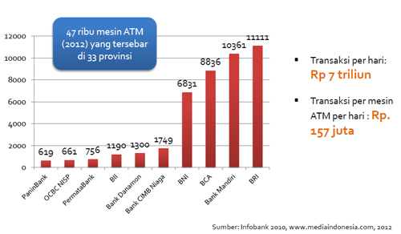 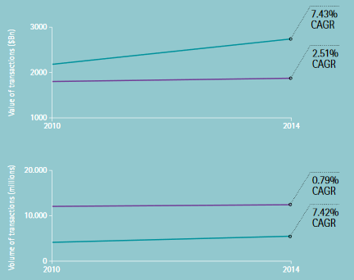

**Grafik 1.1 Penyebaran Mesin ATM Grafik 1.2 Nominal dan Jumlah Transaksi ATM Eropa**

**(Sumber: mediaindonesia.com) (Sumber: World Bank Database)**

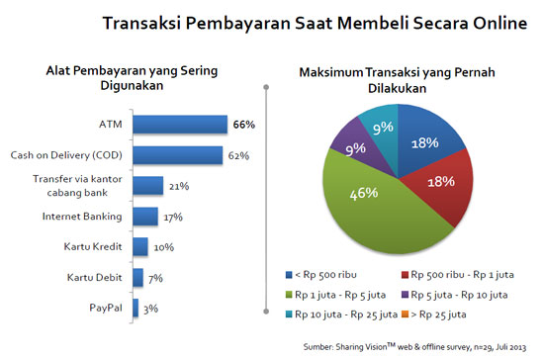

**Grafik 1.3 Nilai Transaksi (Sumber: Sharing Vision)**

Pada tahun 2013, di Indonesia, transaksi dengan menggunakan mesin ATM menjadi nomor satu pada kategori alat pembayaran yang paling sering digunakan melewati COD, Kartu Kredit dan Internet Banking yang dapat dilihat pada grafik 1.3. Jika dilihat pada grafik 1.3, nominal maksimum per transaksi dengan menggunakan ATM berbeda-beda dan paling banyak (>80%) berada di bawah 5 juta rupiah. Hal ini menunjukkan bahwa nasabah bank yang ingin melakukan transaksi dengan nilai yang besar atau lebih dari 5 juta rupiah masih memiliki unsur keraguan atau ketidakpercayaan dengan sistem keamanan yang diterapkan oleh mesin ATM.

Maraknya kasus pembobolan ATM di Indonesia cukup menimbulkan kerisauan pada masyarakat yang memanfaatkan jasa layanan bank ini. Kerugian yang ditimbulkan dari praktik ini nilainya sangat besar dan dapat mencapai jutaan hingga triliunan rupiah. Pada Maret 2017, tercatat total kerugian mencapai Rp 5 Miliar akibat pembobolan ATM. (Sumber: Kompas.com) Terdapat beberapa kelemahan dan ancaman terhadap system keamanan ATM yang dapat dilihat pada tabel 1.1

|  |  |  |  |
| --- | --- | --- | --- |
| No | Kelemahan | Ancaman | Dampak |
| 1 | Keterbatasan teknologi autentifikasi nasabah bank pada ATM | Penjahat mendapatkan banyak kesempatan untuk mencuri | Kerugian finansial nasabah bank dan turunnya tingkat kepercayaan pada ATM |
| 2 | Sistem keamanan menggunakan PIN yang masih memiliki banyak celah | Penggunaan teknologi dapat dengan mudah digunakan untuk mendapatkan data rekening nasabah | Penjahat dapat menduplikasi data keamanan nasabah |
| 3 | Teknik enkripsi saja tidak menjamin 100% pada system keamanan ATM | Hacker dapat menyerang server pada jaringan ATM | Kunci enkripsi data dicuri lalu digunakan untuk mengambil blok PIN |

**Tabel 1.1 Analisa Kelemahan dan Ancaman pada Sistem Keamanan Mesin ATM**

Masalah kelemahan keamanan di atas dapat diatasi dengan metode autentifikasi lain, tetapi masih sedikit penerapannya pada negara-negara berkembang. Salah satu metode dengan menggunakan Biometric System yang sudah mulai diterapkan pada negara Eropa. Biometric System menawarkan system keamanan dengan menganalisis dan mengolah data biologis tubuh manusia, seperti sidik jari, iris dan retina mata, atau bentuk wajah. Alasannya adalah karena data biologis tubuh manusia bersifat unik, artinya masing-masing pribadi memiliki sidik jari, bentuk wajah, iris mata yang berbeda-beda.

Jika mesin ATM di Indonesia dapat menerapkan system keamanan dengan menggunakan data biologis yang unik pada setiap pribadi manusia, tentu nasabah bank akan lebih percaya untuk melakukan transaksi dengan menggunakan ATM. Namun, untuk menerapkan sistem keamanan ini tidaklah mudah, diperlukan bantuan teknologi pembacaan dan pengolahan yang akurat dan aman serta mesin ATM yang terintegrasi dengan proses enkripsi dan dekripsinya ke host server.

Tujuan dari proyek ini adalah untuk membangun kepercayaan nasabah bank untuk melakukan kembali transaksi dengan nominal yang besar melalui ATM dengan system verifikasi keamanan yang berlapis.

## Tujuan Penulisan dan Aplikasi/Kegunaan Dokumen

Tujuan penulisan dokumen ini adalah sebagai berikut:

* Sebagai gambaran umum dari proyek yang akan dikerjakan, yaitu membuat system keamanan atm dengan sidik jari dari segi teknis dan non teknis
* Untuk memastikan bahwa tugas akhir ini adalah sesuatu yang layak untuk dikerjakan
* Sebagai catatan dari proses pengerjaan dan catatan revisi yang dilakukan.

Dokumen ini ditujukan kepada dosen pembimbing tugas akhir dan tim tugas akhir Program Studi Teknik Elektro ITB sebagai bahan penilaian tugas akhir.

## REFERENSI

[1] Istnick, Anna C. dan Emilio Caligaris. *ATM Fraud and Security*. DIEBOLD. Amerika Serikat (2003)

[2] Vellani, Karim H. dan Mark Batterson. *Security Solutions for ATM*. Threat Analysis Group (2003)

[3] Moses, Hillary D. *Fundamentals of Fingerprint Analysis.* CRC Press (2015)

[4] Shamdasani, Jaydeep and Prof. Pravin Matte. *ATM Client Authentication System using Biometric Identifier & OTP.* International Journal of Engineering Trends and Technology, Vol 11 No 5 pp 256-268 (2014)

[5] <http://priceithere.com/atm-prices/>, 2017

## DAFTAR SINGKATAN

| Singkatan | Arti |
| --- | --- |
| ATM | Automated Teller Machiner atau Anjungan Tunai Mandiri |
| COD | Cash on Delivery |
| BI | Bank Indonesia |
| PIN | Personal Identification Number |
| SST | Self Service Terminal |
| NPV | Net Present Value |
| US$ | United States Dollar |

# DEVELOPMENT PROJECT PROPOSAL

## MASALAH DAN TUJUAN

Di zaman yang serba praktis seperti sekarang, uang adalah sesuatu yang sangat penting, baik sebagai alat tukar untuk melakukan transaksi jual beli maupun sebagai parameter yang menunjukan status sosial sesorang dalam masyarakat. Semakin besar uang yang dimiliki sesorang maka semakin mudah orang tersebut membeli apapun yang diinginkan serta semakin tinggi pula status sosial dari orang tersebut. Namun, uang juga menjadi salah satu alasan dari berbagai tindak kriminal. Membawa uang dalam jumlah besar dalam melakukan aktivitas atau bahkan untuk menyimpan uang di dalam rumah sudah dirasa tidak lagi aman.

Salah satu cara yang di anggap aman dalam menjaga uang yang dimiliki agar tidak berpindah tangan dengan cara yang tiadak diinginkan adalah dengan cara menyimpan uang tersebut di bank. Dengan memanfaatkan jasa perbankan, maka uang yang dimiliki akan lebih terjaga. Selain itu, menyimpan uang di bank juga memberikan kemudahan lain. Dengan memanfaatkan ATM (*Automated Teller Machine*) yang tersebar di hampir seluruh penjuru di Indonesia dimiliki oleh penyedia jasa perbankan, nasabah dapat melakukan hal-hal yang berkaitan dengan uang yang mereka simpan di bank, diantaranya seperti melakukan transaksi pembayaran, melakukan transfer uang antar nasabah, dan melakukan penarikan tunai dengan memanfaatkan akun yang mereka miliki.

Mengingat betapa berharga uang yang tersimpan di bank, pihak penyedia jasa perbankan melengkapi akun para nasabahnya dengan sistem keamanan ketika melakukan transaksi melalui ATM. Pada umumnya, PIN dengan kombinasi enam angka berbeda adalah standar keamanan yang dipakai oleh penyedia jasa perbankan. Namun, ternyata, kombinasi 6 angka tersebut masih dapat diretas oleh pihak tidak bertanggung jawab yang berusaha mencuri uang dari nasabah. Berikut ini adalah grafik dari banyaknya tindak kejahatan pencurian uang di ATM di Eropa dan nominal yang dicuri dari tahun 2011 sampai tahun 2015

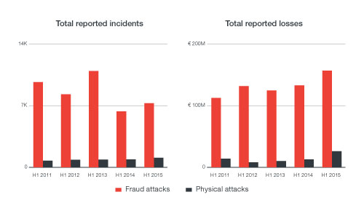

**Grafik 1.4 Tindak kejahatan di mesin ATM Eropa (blog.trendmicro.com)**

Dari grafik tersebut dapat dilihat bahwa jumlah kejahatan pencurian uang di ATM tergolong besar setiap tahunnya di Eropa. Selain itu, nilai uang yang hilang setiap tahunnya karena pencurian uang milik nasabah melalui ATM cenderung meningkat dari tahun dengan nominal yang besar (di atas 100 juta euro pertahun).

Di Eropa, tindak kejahatan pencurian uang nasabah secara umum terjadi dalam 3 kasus besar seperti diagram di bawah ini.

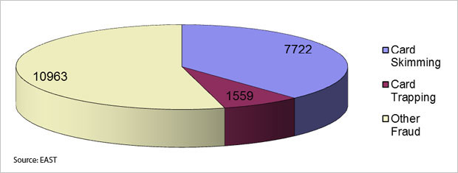

**Grafik 1.5 Jenis dan jumlah kejahatan di mesin ATM Eropa (bankinfosecurity.com)**

Di Indonesia, kasus pencurian akun nasabah juga marak terjadi. Salah satu yang berhasil terungkap belum lama ini adalah kasus pencurian uang nasabah di ATM melalui *skimming* seperti dilansir oleh situs pemberitaan detik.com pada Jumat, 12 Mei 2017. Bahkan, kasus pencurian uang nasabah di mesin ATM juga mengalami kenaikan setiap tahunnya seperti data di bawah ini.

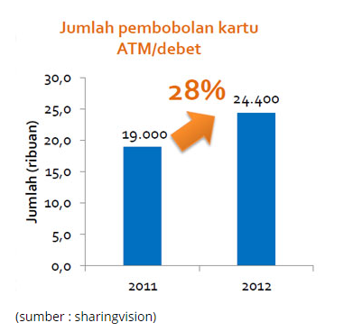

**Grafik 1.6 Jumlah pembobolan kartu ATM/debet di Indonesia tahun 2011-2012 (sharingvision.com)**

Untuk di Indonesia, kejahatan pencurian uang nasabah di mesin ATM juga dilakukan dengan bermacam cara. Yang paling sering terjadi dan berefek yang amat besar di Indonesia adalah kejahatan *skimming* dan pencurian secara fisik seperti grafik berikut ini.

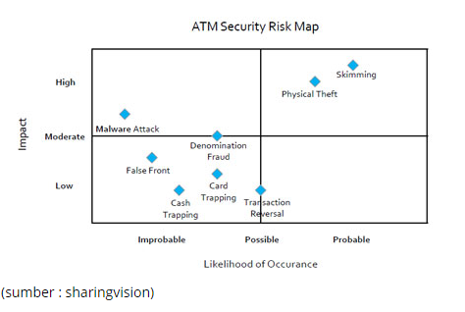

**Grafik 1.7 Macam kasus kejahatan pencurian uang nasabah di ATM (sharingvision.com)**

Dari grafik di atas, dapat kita lihat bahwa di Indonesia terjadi banyak jenis kejahatan yang tujuannya mengambil uang nasabah di mesin ATM. Mulai dari kejahatan dengan bermodalkan fisik sampai kejahatan dengan bermodalkan teknologi. Dan sebagian besar diantara kejahatan tersebut memanfaatkan celah dari sistem keamanan yang ada.

Seharusnya melakukan berbagai macam transaksi keuangan di ATM merupakan suatu hal yang aman. Namun, berdasarkan fakta yang di ada, tingkat pencurian uang nasabah di ATM sangat banyak terjadi dengan nilai nominal yang tidak sedikit. Oleh karena itu, muncullah beberapa pertanyaan terkait dengan sistem keamanan saat bertransaksi melalui ATM. Apakah sistem keamanan yang ada pada mesin ATM memakai kombinasi 6 angka yang saat ini di pakai sudah cukup aman? Lalu, jika dirasa tidak aman, maka adakah sistem keamanan lain yang lebih aman? Untuk menemukan jawaban dari 2 pertanyaan di atas, mari melakukan pencarian masalah pada sistem keamaan dari ATM yang ada di Indonesia. Dengan melakukan hal tersebut, diharapkan hal tersebut dapat menemukan masalah aktual dan penanggulangan terhadap dampak yang ditimbulkan.

Pada tahap awal, yang dilakukan adalah menentukan cakupan dari pencarian masalah. Berikut ini adalah cakupan dari masalah yang ditentukan berdasarkan ATM yang ada di Indonesia dan jenis sistem keamaan yang dapat diaplikasikan di mesin ATM:

* Mesin ATM yang ada di Indonesia

Data tentang seluk belum mesin ATM yang ada di Indonesia akan sangat penting untuk diketahui. Mulai dari cara kerja, komponen penyusun dan potensi dari kelemahan baik dari sistem maupun komponen akan sangat membantu dalam menyelesaikan masalah yang dihadapi.

* Jenis sistem keamanan yang dapat diaplikasikan di mesin ATM.

Jenis-jenis dari sistem keamanan yang dapat diterapkan di mesin ATM akan sangat membantu dalam memperbaiki sistem yang ada.

Selain cakupan di atas, permasalahan tentang pencurian uang nasabah melalui ATM yang ada di Indonesia juga dipaparkan. Berikut ini adalah pemaparan kasus pencurian uang nasabah melalui ATM yang pernah terjadi di Indonesia.

1. ATM *skimming*

ATM *skimming* adalah metode di mana pelaku kejahatan menempelkan alat *card skimmer/card reader* di tempat memasukkan kartu, metode ini digunakan untuk mencuri data magnetis pada kartu ATM yang dimasukkan.

(sumber : detik.com)

Salah satu kejadian kejahatan dengan modus *skimming* ATM terjadi di Jakarta. Terungkap bahwa kasus pencurian tersebut sudah berlangsung 2 tahun sejak Maret 2015. Dengan nominal total yang berhasil di gondol sebesar 300 juta rupiah Nilai uang yang diambil dari nasabah pun bervariasi jumlahnya dengan rentang antara 1 juta sampai 10 juta rupiah.

Menurut berita yang terlansir, Pada mulanya, pelaku tindak pidana skimming tersebut bekerja di PT ATM di bagian vendor perawatan *Self Service Terminal* (SST) transaksi nontunai. Pelaku bertugas mempunyai tugas dan tanggung jawab menganalisis masalah SST.

Dengan modal keuntungan pekerjaan yang dimiliki,pelaku dengan mudah melakukan aksinya. Data transaksi yang ada di SST diambil oleh pelaku pada saat melakukan kopi data. Kemudian pelaku menganalisis data transaksi di beberapa lokasi dan melakukan pelacakan sehingga didapatkan data PIN serta dilakukan penggandaan dan tes transaksi penarikan uang di ATM.

Pelaku skimming kartu ATM tersebut terbukti melakukan perbuatan yang bertentangan dengan Pasal 363 KUHP tentang Pencurian dengan Pemberatan. Dari tangan pelaku, polisi mengamankan sejumlah barang bukti, seperti 1 buah laptop, 1 buah adaptor, 16 buah kartu ATM bekas, 1 buah *card writer*/pengganda kartu, 1 buah kabel data USB, dan beberapa barang lainnya.

1. Pencurian PIN secara langsung

Pencurian PIN secara langsung juga terjadi di Indonesia. Pelaku pada umumnya menawarkan bantuan kepada calon korban yang mengalami masalah kartu ATM menyangkut pada mesin ATM.

(sumber : kompas.com)

Pada kasus ini, yang dilakukan oleh pelaku tindak kriminal adalah pada mulanya pelaku pelaku mengganjal slot kartu ATM pada mesin ATM. Kemudian, pelaku berpura pura menawarkan bantuan kepada korban ketika kartu ATM korban tersebut terganjal tak bisa keluar di mesin ATM. Kemudian korban pelaku mengintip PIN yang korban masukkan. Setelah korban meninggalkan mesin ATM dengan kartu yang masih terganjal. Kemudian pelaku mengambil kartu dengan paksa dan pelaku menguras isi ATM korban.

1. PIN *capturing*

PIN *capturing* adalah metode yang digunakan untuk memperoleh PIN (Personal Identification Number) pemilik kartu ATM yang telah dicuri datanya, dengan cara menggunakan kamera tersembunyi untuk membaca gerakan jari pengguna ATM. Dengan dimilikinya data magnetik kartu ATM, maka pelaku dapat membuat duplikat kartu ATM tersebut, dan ditambahkan dengan informasi PIN yang dimiliki, transaksi ilegal pun dapat dilakukan oleh pelaku.

( sumber : merdeka.com)

Pada kasus ini, kejahatan terjadi di Texas. Pelaku mengkombinasikan teknik skimming dan kamera pengintai yang dipasang pelaku untuk mendapatkan PIN korban. Setelah PIN berhasil di dapatkan dan skimming juga berhasil dilakukan. pelaku menduplikat katru ATM korban dan menguras uang di dalamnya.

Dari masalah di atas dapat diamati bahwa sistem keamanan menggunakan kombinas PIN dirasa kurang aman. Oleh karena itu, dibutuhkan sistem keamanan lain yang dapat membuat mesin ATM menjadi lebih aman. Salah satu sistem keamanan yang lain yang dirasa lebih aman adalah sistem keamanan menggunakan metode sidik jari.

Keunggulan sistem keamanan sidik jari dari pada PIN adalah sidik jari memiliki pola yang unik. Pola sidik jari setiap orang berbeda satu sama lain. Hal tersebut menyebabkan sistem keamanan sidik jari menjadi lebih sulit untuk diduplikasi jika dibandingkan dengan PIN. Selain itu, sistem keamanan sidik jari tidak perlu di ingat oleh pengguna karena sistem tersebut sudah melekat pada tubuh pengguna itu sendiri. Berbeda dengan PIN, pengguna sangat mungkin lupa dengan kombinasi PIN yang dimilikinya.

Tujuan dari adanya proyek tugas akhir ini adalah menyelesaikan masalah yang ada. dalam hal ini berkaitan dengan masalah menggantikan sistem keamanan kombinasi PIN enam angka pada mesin ATM di Indonesia dirasa kurang aman dengan sistem keamanan menggunakan sidik jari. Hal tersebut diharapkan dapat membuat sistem keamanan pada mesin ATM menjadi lebih aman sehingga membuat potensi pencurian terhadap uang yang ada dalam akun nasabah dari pengguna jasa perbankan dapat ditekan seminimal mungkin.

Untuk meningkatkan taraf kemanan pada sistem keamanan mesin ATM salah satu caranya adalah dengan mengganti atau menambahkan sistem keamanan kombinasi PIN enam angka dengan sistem keamanan dengan menggunakan pola pada sidik jari. Untuk sistem yang ada, pihak yang terkait yang berberan dalam sistem tersebut adalah pihak pemerintah, pihak vendor penjual mesin ATM dan pihak penyedia jasa perbankan. Untuk lebih jelasnya berikut ini merupakan ilustrasi dari peran pihak-pihak terkait.

Pada proposal ini akan diajukan sebuah alat sistem keamanan sidik jari pada mesin ATM. Tujuan utama dari alat ini adalah membuat sistem keamanan pada ATM menjadi lebih aman dari pada sistem keamanan dengan kombinasi PIN enam angka yang umum dipakai di Indonesia.

## ANALISIS UMUM

**DAMPAK EKONOMI**

Dengan sistem yang aman akan membuat proses transaksi pada mesin ATM seperti transaksi pembayaran, *transfer* ke akun nasabah lain dan penarikan tunai pada ATM menjadi lebih aman sehingga proses ekonomi yang berkaitan dengan regulasi, pembuatan, dan pemasaran menjadi berjalan lebih aman dan lancar.

Saat ini, banyak sekali transaksi-transaksi perdagangan yang tadinya dilakukan secara langsung mulai berganti menjadi transaksi perdangan secara online ( *e-comerce*) yang dirasa lebih efisien dari segi waktu dan biaya. Berdasarkan data yang didapat pembayaran untuk aktivitas *e-comerce* adalah dengan menggunakan ATM. Berikut ini adalah grafik pembayarannya

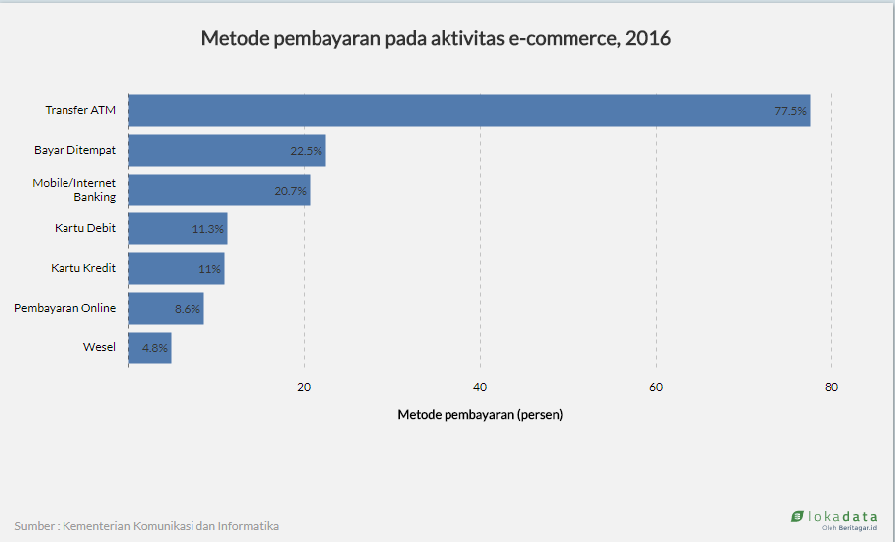

**Grafik 1.8 Bentuk pembayaran *e-comerce* (lokadata.beritagar.id)**

Dari data di atas, dapat dilihat bahwa sebagian besar pembayaran ATM yang dilakukan adalah dengan melalui transfer ATM. Hal ini tentunya akan sangat berpengaruh dengan kondisi keamanan pada mesin ATM itu sendiri.

Jika mesin ATM yang digunakan saat ini sudah tidak lagi aman maka yang terjadi adalah aktivitas penggunaan ATM akan berkurang. Hal tersebut pastilah akan berpengaruh pada bisnis *e-comerce* di Indonesia. Oleh karena itu, dibutuhkan sistem yang aman pada mesin ATM untuk menjaga kepercayaan pelanggan supaya tetap melakukan transaksi ATM yang mana merupakan metode pembayaran dengan intensitas terbesar pada bisnis *e-comerce*. Dengan sistem sidik jari, diproyeksikan keamanan pada ATM akan meningkat sehingga kepercayaan pelanggan terhadap transaksi menggunakan ATM menjadi semakin baik dan hal tersebut akan menyebabkan bisnis *e-comerce* menjadi lancar dan berkembang.

Ketika nasabah melakukan transaksi di mesin ATM, batas maksimal penarikan tunai uang milik yang diperbolehkan di Indonesia adalah sebesar 25 juta rupiah per hari dan maksimal transfer yang diperbolehkan adalah 50 juta rupiah untuk kartu ATM dengan berteknologi chip. Sedangkan untuk kartu ATM berteknologi strip magnetik batas maksimal tarik tunai uang tunai sebesar 10 juta rupiah dan maksimal transfer yang diperbolehkan adalah 25 juta rupiah. Jika nasabah membutuhkan uang tunai sebesar 100 juta atau nasabah ingin melakukan transfer sebesar 200 juta rupiah ke rekening lain maka nasabah tentu akan memerlukan waktu minimal selama empat hari untuk dapat melakukan penarikan uang sebesar 100 juta rupiah atau transfer sebesar 200 juta rupiah. Cara lain yang dapat digunakan adalah dengan melakukan transaksi melalui unit bank dimana nasabah menyimpan uangnya. Namun hal tersebut tentulah menjadi sangat tidak praktis dan terlalu membuang banyak waktu. Jika dilakukan pengamatan maka dapat dilihat bahwa yang mempengaruhi dari batas transaksi yang diperbolehkan adalah dari sistem keamanan yang berlaku (teknologi chip dan teknologi strip magnetik). Dengan sistem keamanan sidik jari yang diusung, diproyeksikan taraf keamanan dari sistem akan mengalami menjadi semakin baik dan bukan tidak mungkin bahwa nilai uang tarik tunai dan transfer yang diperbolehkan dalam satu hari menjadi melebihi batas maksimal yang ada saat ini. Hal tersebut tentunya akan membuat nasabah menjadi semakin mudah dan terbantu dalam melakukan aktivitas ekonomi.

Untuk mendukung kegiatan ekonomi yang dilakukan oleh nasabah, maka diperlukan sebuah sistem pada mesin ATM yang mampu menunjang dan mempermudah sistem kegiatan nasabah dalam melakukan aktivitas ekonomi. Karena nasabah yang menggunakan ATM terdiri dari beragam latar belakang pekerjaan dan diantara pekerjaan tersebut ada yang membutuhkan fokus dan waktu yang banyak maka sistem pada mesin ATM haruslah menunjang dan tidak menghabiskan waktu nasabah. Dengan proses verifikasi yang cepat dan desain *interface* yang familiar seperti ATM pada umumnya maka nasabah tidak akan membutuhkan banyak waktu untuk bertransaksi melalui mesin ATM dan nasabah akan menggunakan mesin ATM dengan mudah karena desain *interface* dari ATM yang sudah familiar.

**DAMPAK SOSIAL**

Pada zaman sekarang, kejahatan pencurian uang nasabah melalui kartu ATM sangat marak terjadi. Hal tersebut mengindikasi kan bahwa sistem keamanan pada mesin ATM yang ada saat ini sangatlah rentan terhadap kejahatan dan pencurian uang milik nasabah. Untuk menanggapi dan menyelesaikan masalah yang tersebut, sistem pada mesin ATM akan dibuat lebih aman dengan menggunakan sistem keamanan biometrik yang menggunakan sidik jari. Selain itu sistem keamanan yang ada akan dibuat berlapis dengan kombinasi *password* dengan tujuan untuk membuat keamanan berlapis sehingga sistem keamanan menjadi semakin tinggi taraf keamanannya.

Sistem keamanan yang baik akan akan sangat berpengaruh dengan intensitas kejahatan yang terjadi. Seperti diketahui bersama, tindak kejahatan terjadi bukan hanya karena ada niat dari pelaku, namun kesempatan yang ada juga sangat berperan dalam terjadinya tindak kejahatan.

Sistem yang aman akan berpengaruh pada semakin kecilnya kesempatan atau peluang untuk melakukan kejahatan oleh pelaku. Hal tersebut tentunya akan memperkecil intensitas dari kejahatan yang terjadi pada tatanan sosial di masyarakat.

Sistem keamanan sidik jari pada mesin ATM akan meningkatkan taraf keamanan pada mesin ATM. Hal tersebut akan menjadikan peluang untuk melakukan pencurian uang nasabah pada penyedia jasa perbankan menjadi semakin kecil. Ketika peluang kejahatan dari pencurian di mesin ATM menjadi semakin kecil, maka tindak kejahatan dari pencurian uang nasabah di mesin ATM menjadi terminimalisir.

**DAMPAK LINGKUNGAN**

Seperti kita ketahui, curah hujan dan kelembaban di Indonesia sangatlah tinggi. Selain itu, suhu rata-rata di Indonesia juga cenderung tinggi karena Indonesia beriklim tropis. Oleh karena itu alat yang dirancang haruslah berada di dalam ruangan agar alat bekerja secara optimal agar terhindar dari hujan dan kelembaban lingkungan sekitar. Selain itu alat yang ada haruslah mampu untuk rentang suhu di seluruh daerah yang ada di indonesia.

## PRODUCT CHARACTERISTIC

Produk yang akan diusulkan mempunyai karakteristik sebagai berikut

* Fitur Utama :

*Sistem keamanan Mesin ATM yang dikembangkan akan menggunakan biometric sistem, khususnya sensor sidik jari yang digunakan untuk meningkatkan proses autentifikasi. Dengan adanya produk ini, maka jumlah praktik kejahatan akan berkurang dan nasabah bank menjadi lebih percaya dalam bertransaksi menggunakan ATM*

* Fitur Dasar :
  + Menerima input dari sidik jari nasabah sampai beberapa kali
  + Melakukan input dan verifikasi pada setiap kegiatan transaksi
  + Mampu mengenali keunikan pola sidik jari dengan menggunakan *image processing* dengan 3 pola dasar fingerprint (*whorl, arch,* dan *loop*)
  + Mampu melakukan proses enkripsi-dekripsi PIN
  + Menampilkan keberhasilan verifikasi pada monitor sistem
* Fitur Tambahan :
  + Mengenali pola turunan dari 3 pola dasar sidik jari (*whorl, arch,* dan *loop*)
  + Terintegrasi dengan metode transaksi lain
  + Memiliki kapasitas penyimpanan sidik jari yang besar
  + Jumlah verifikasi sidik jari yang berbeda ketika akan melakukan transaksi yang penting
* Sifat solusi yang diharapkan
  + Mudah digunakan oleh nasabah bank untuk melakukan transaksi
  + Memiliki sistem keamanan yang lebih baik dari produk lama
  + Tidak membutuhkan perawatan yang terlalu intensif

## COST ESTIMATE

Ada berbagai biaya yang perlu dihitung, antara lain:

* Product cost

|  |  |  |  |
| --- | --- | --- | --- |
| **Nama Barang** | **Harga per satuan** | **Jumlah** | **Harga total** |
| Biaya Produksi Mesin ATM Standar | Rp 15.000.000,00 | 1 | Rp 15.000.000,00 |
| Fingerprint sensor | Rp 650.000,00 | 1 | Rp 650.000,00 |
| Mikrokontoller | Rp 500.000,00 | 1 | Rp 500.000,00 |
| Biaya Connection Line | Rp 500.000,00 | 1 | Rp 500.000,00 |
| Subtotal | | | Rp 16.650.000,00 |

* Development cost

|  |  |  |  |
| --- | --- | --- | --- |
| **Nama Barang** | **Biaya** | **Jumlah** | **Biaya total** |
| Akomodasi Survey | Rp 150.000,00 | 3 | Rp. 450.000,00 |
| Perancangan *prototype* komponen tambahan | Rp 700.000,00 | 3 | Rp 2.100.000,00 |
| Casing *Prototype* | Rp 1.000.000,00 | 1 | Rp 1.000.000,00 |
| Subtotal | | | Rp 3.550.000,00 |

* Engineering Cost

|  |  |  |  |
| --- | --- | --- | --- |
| **Nama Barang** | **Biaya** | **Jumlah** | **Biaya total** |
| Perancangan produk akhir untuk pengujian | Rp 10.650.000,00 | 1 | Rp 10.650.000,00 |
| Biaya instalasi teknis (gaji engineer) | Rp 10.000.000,00 | 1 | Rp 10.000.000,00 |
| Subtotal | | | Rp 20.650.000,00 |

## Analisa Finansial

Berbagai statistik data transaksi menyatakan bahwa transaksi yang paling banyak digunakan masih menggunakan mesin ATM. Kepopuleran mesin ATM ini dikarenakan kemudahan yang idapatkan oleh nasabah bank untuk melakukan berbagai macam transaksi sehingga mesin ATM dengan sistem keamanan yang mumpuni memiliki peluang yang sangat besar di pasar

Mesin ATM dengan sistem keamanan berupa sidik jari akan dikemas menjadi satu buah paket produk. Produk ini dapat dipasarkan langsung kepada bank yang membutuhkan yang berupa satu paket lengkap dengan mesin ATMnya. Selain itu, produk ini juga dapat dijual kepada vendor pemroduksi ATM sehingga yang dijual adalah modul keamanan sidik jari yang terintegrasi dengan sistem operasi dan mikrokontroler yang ada pada mesin ATM yang lama dan jasa instalasinya. Di masa yang akan datang, setidaknya 50% mesin ATM yang ada di Indonesia sudah dapat menggunakan sistem autentifikasi transaksi dengan sidik jari.

Perhitungan harga pokok produksi untuk pertama kali dapat dilihat dari *Product Cost*, *Engineering Cost,* dan *Development Cost*. Untuk produksi berikutnya, yang dibutuhkan hanyalah *Product Cost* dan biaya instalasi teknisnya saja. Dengan demikian, jika asumsi masing-masing bank di Indonesia mendapat satu buah produk sehingga jumlah produk yang akan diproduksi sekitar 10 unit dengan harga pokok produksi untuk satu buah produk yang dibutuhkan adalah sebagai berikut

$$Production Price= \frac{\left(Product Cost+Engineering Cost\right)x Jumlah unit+Development Cost}{Jumlah unit}$$

$$Production Price= \frac{\left(16650000+20650000\right)x 10+3550000}{10}$$

$$Production Price= Rp 37.655.000,$$

Dengan demikian, satu set produk ini diperkirakan akan menghabiskan dana sekitar Rp 37.655.000, lengkap dengan mesin ATM yang sudah siap pakai. Pada pasar international, sudah ada yang menjual produk serupa, hanya saja dengan fitur yang terbatas yaitu hanya bisa digunakan untuk membayar sebuah *bill*. Produk tersebut dijual sekitar US $4000 – US $8000 (Sumber: Alibaba.com) yang berarti dengan nilai kurs sekarang (US $1 = Rp 13200), maka didapatkan harga satu buah mesin ATM tersebut paling murah Rp 52.800.000. Dari harga tersebut, jika dapat digunakan untuk berbagai transaksi seperti fitur ATM asli, maka dapat diperkirakan harganya akan mencapai Rp 60.000.000. Apabila mesin ATM dengan sidik jari yang dibuat ini dijual dengan harga Rp 45.000.000, tentunya pasar akan merespon dengan baik karena harganya berada di bawah harga produk yang sudah ada.

Untuk menghitung kelayakan investasi seiring dengan berjalannya waktu digunakan metode *Net Present Value* (NPV). Perhitungannya adalah sebagai berikut

$$NPV=A_{0}+\sum_{t=1}^{n}{\frac{F_{t}*unit}{{\left(1+k\right)}^{t}}= -37655000+\sum_{t=1}^{2}{\frac{7345000*10}{{\left(1+0.2\right)}^{t}}=74560277(positif)}}$$

Dengan:

Ao = Production Cost n = tahun

Ft = net cash flow k = persentase keuntungan bersih

Dari hasil tersebut, terlihat bahwa dengan hanya memproduksi 10 unit saja, NPV yang dihasilkan positif untuk 2 tahun ke depan sehingga investasi proyek ini akan berjalan dengan baik dan keuntungan yang didapatkan dapat menutupi biaya produksi awal. Dengan keuntungan sekitar 19.5%, jika semua unit terjual, maka keuntungan yang didapatkan dapat mencapai Rp 73.450.000 yang dapat digunakan untuk produksi berikutnya. Untuk tahun-tahun berikutnya, setelah melihat kepuasan user, penjualan diprediksikan akan meningkat 100% sehingga nilai *rate of return* akan semakin meningkat. Dari perhitungan tersebut, dapat dikatakan bahwa produk ini menjanjikan di pasaran karena semakin banyak jumlah produksi maka akan semakin murah harga pokok penjualan tetapi keuntungan yang didapatkan akan semakin besar. Namun, ada hal penting yang masih harus diperhatikan seperti teknologi yang selalu berkembang sehingga diperlukan riset berkelanjutan untuk menjaga produk ini bertahan di pasar.

## SKENARIO PEMANFAATAN PRODUK

Sistem yang kami kembangkan adalah sebuah sistem keamanan menggunakan sidik jari untuk melakukan verifikasi yang diintegrasikan dengan mesin ATM. Bila berdiri sendiri, sistem keamanan sidik jari yang kita kembangkan belum berupa produk yang dapat dijual, oleh karena itu produk akhir yang akan kami bahas adalah mesin ATM yang sudah terintegrasi dengan sistem keamanan kami yang melakukan verifikasi sidik jari.

Pada tahap manufacturing, karena sistem yang kami kembangkan perlu diintegrasikan dengan mesin ATM, maka pada proyek ini idealnya kami telah melakukan kerja sama dengan perusahaan produsen mesin ATM. Dengan demikian, pembiayaan pengembangan sistem kami akan berasal dari produsen mesin ATM tersebut.

Mesin ATM dengan verifikasi sidik jari ini memiliki potensi pembeli yang cukup besar. Karena pada umumnya memiliki fungsi dasar yang sama dengan mesin ATM biasa namun dengan tambahan fungsi verifikasi sidik jari, maka dapat dikatakan produk ini memiliki pasar yang sama dengan mesin ATM biasa. Oleh karena itu, dapat diketahui terdapat tiga potensi pembeli produk ini:

* Penyedia jasa perbankan (bank umum),
* Penyedia jasa pengelolaan mesin ATM, dan
* Pemilik gedung/tanah yang ingin melakukan instalasi mesin ATM di lingkungannya.

Pada dasarnya ketiga pihak tersebut terlibat satu sama lain dalam suatu instalasi mesin ATM di suatu tempat, namun jenis kontrak yang dilakukan bermacam-macam, dan pembelian mesin ATM dapat berasal dari salah satu diantara ketiga pihak tersebut.

Ketika mesin ATM telah dilakukan instalasi dan beroperasi, terdapat dua pihak yang bertugas untuk mengoperasikan mesinnya. Pihak penyedia jasa pengelolaan mesin ATM akan bertugas untuk melakukan *maintenance* fisik mesin, pengisian stok uang, perbaikan bila terjadi kerusakan fisik, dan lainnya. Lalu pihak bank akan mengurus bagian *server/banking system* yang terhubung dengan mesin ATM tersebut.

Pihak yang akan mendapat keuntungan diantaranya adalah produsen mesin ATM ini, dan ketiga pihak yang disebutkan di atas. Bagi produsen mesin ATM, keuntungan akan didapat dari penjualan mesin ATM dengan harga yang lebih tinggi dari mesin ATM biasa karena memiliki tingkat keamanan yang lebih tinggi akibat dari penggunaan verifikasi sidik jari. Untuk pihak bank umum, keuntungan didapat dari bertambahnya kepercayaan nasabahnya dengan sistem yang lebih aman, sehingga dapat terjadi pertambahan jumlah nasabah dan meningkatkan aset yang dimiliki bank tersebut. Pada pihak penyedia jasa pengelolaan mesin ATM, keuntungan didapat dari instalasi mesin ATM itu sendiri karena mereka dapat menarik margin lebih tinggi untuk harga instalasi dan *maintenance* mesin ATM yang menggunakan sidik jari. Dan bagi pemilik lahan instalasi mesin ATM, keuntungan didapat dari meningkatnya jumlah transaksi yang mungkin dilakukan di tempat tersebut karena kemudahan untuk melakukan tarik tunai dan tingkat kepercayaan yang lebih baik untuk menggunakan mesin ATM tersebut.

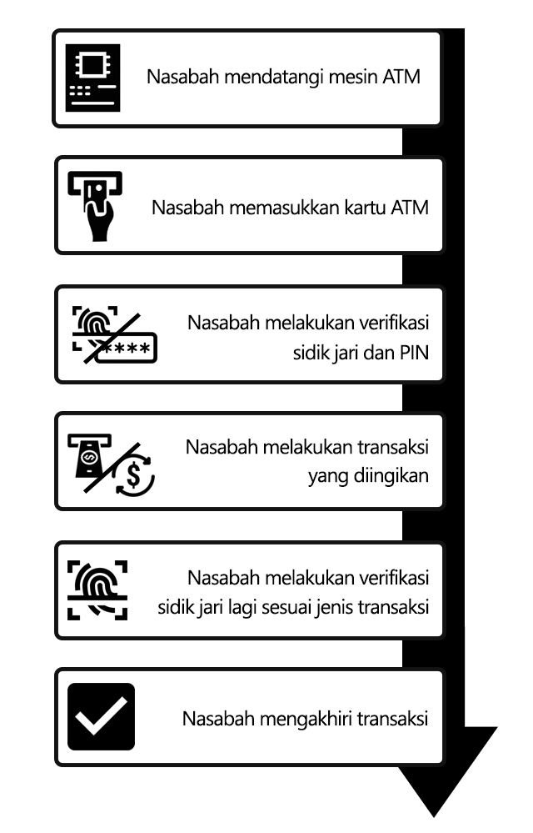

Pengguna dari produk ini adalah para nasabah bank. Cara penggunaan mesin ini sendiri tidak berbeda jauh dari mesin ATM biasa. Pertama pengguna akan memasukan kartu ATM nya ke dalam mesin, lalu memasukkan kode PIN yang sesuai. Bila verifikasi PIN berhasil, pengguna akan diminta untuk menempelkan jarinya pada sensor yang telah disediakan selama beberapa detik. Bila verifikasi berhasil, pengguna dapat masuk ke dalam menu mesin ATM. Ketika telah memilih transaksi yang ingin dilakukan, mesin ATM akan meminta pengguna untuk melaukan konfirmasi sidik jari lagi. Jumlah konfirmasi akan sesuai dengan jenis dan kuantitas dari uang yang terlibat dari transaksi. Dan setelah berhasil, transaksi akan diproses lalu pengguna dapat memilih untuk mengakhiri transaksi dan mengambil kartu ATM-nya atau melakukan transaksi lain.

## SKENARIO PENGEMBANGAN PRODUKSI DAN PEMASARAN

Setelah proses perancangan dan produksi selesai, dibutuhkan sistem pengembangan produk dan pemasaran ke masyarakat. Biometric Industry terus meningkatkan pendapatannya setiap tahunnya seperti yang ditunjukkan pada grafik dibawah ini. Dapat diprediksikan bahwa di masa depan, sistem autentifikasi sebagain besar transaksi akan menggunakan biometric system berupa data biologis user seperti sidik jari. Dengan demikian, prospek yang ditunjukkan oleh industry biometric ini sangat meyakinkan investor untuk berinvestasi.

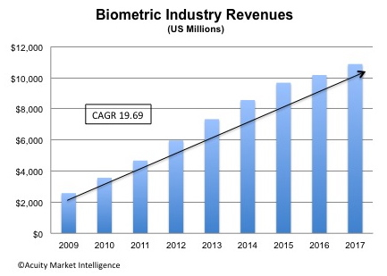

**Grafik 1.9 Peningkatan Pendapatan Industri Biometric**

Beberapa pihak yang terlibat untuk setiap tahapan dan dapat berinvestasi, diantaranya sebagai berikut

1. Tahap Produksi

Pada tahap awal produksi, sistem kami memerlukan integrasi dengan mesin ATM yang hanya dapat dilakukan dengan adanya kerja sama dengan pihak yang memiliki ilmu dan kemampuan untuk produksi massal seperti produsen mesin ATM itu sendiri. Investasi dapat dilakukan pada tahap ini yang dilakukan oleh produen awal pada tahap pengembangan sistem.

1. Tahap Pemasaran

Pada tahap pemasaran, produk kami akan dipasarkan secara global melalui media offline dan online melalui pihak produsen mesin ATM itu sendiri maupun distributor yang bekerja sama dengan mereka. Sasaran pembeli mesin ATM ini tentu saja bank-bank yang ada di Indonesia. Investasi yang telah dilakukan akan kembali dan mendapatkan kentungan pada tahap ini. Model bisnis yang digunakan oleh produsen mesin ATM ini adalah *value added*. Model bisnis ini berkerja dengan melakukan penjualan suatu produk yang generik/sudah ada di pasaran namun dengan fitur tambahan sehingga dapat meningkatkan harga jualnya. Keuntungan akan didapat dari selisih biaya penambahan fitur ketika produksi dengan peningkatan harga produknya.

1. Tahap *After Sales Services*

Pada tahap ini, bisnis yang menyediakan jasa *maintenance* dan sparepart dapat dilakukan dengan kerja sama pada produsen awal mesin ATM ini. Selain itu, pihak bank dapat melakukan investasi untuk riset pengembangan sistem keamanan selanjutnya seperti penggunaan *biometric sensor* lainnya untuk menambah sistem autentifkasi.

## KESIMPULAN DAN RINGKASAN

Sistem Keamanan mesin ATM masih belum optimal dan memiliki banyak celah karena masih menggunakan standar keamanan PIN dengan kombinasi enam angka berbeda Kombinasi 6 angka tersebut masih dapat diretas oleh pihak tidak bertanggung jawab yang berusaha mencuri uang dari nasabah dengan berbagai cara dan mengakibatkan kerugian finansial yang cukup besar.

Untuk itu, tujuan dari adanya proyek tugas akhir ini adalah menyelesaikan masalah yang ada, dalam hal ini berkaitan dengan masalah mengganti sistem keamanan kombinasi PIN enam angka dengan sistem keamanan yang lebih kompleks dan unik yaitu biometric sistem khususnya sidik jari. Pola sidik jari setiap orang berbeda satu sama lain sehingga sistem keamanan sidik jari menjadi lebih sulit untuk diduplikasi jika dibandingkan dengan PIN.

Harapannya dengan menggunakan sistem keamanan sidik jari ini, nasabah bank merasa aman dan lebih percaya ketika melakukan transaksi menggunakan ATM sehingga membuat potensi pencurian terhadap uang yang ada dalam akun nasabah dari pengguna jasa perbankan dapat ditekan seminimal mungkin. Total transaksi pun akan meningkat yang menyebabkan juga naiknya pertumbuhan ekonomi Indonesia. Proyek ini didesain dengan harga yang terjangkau sehingga harapannya mesin ATM dengan sidik jari ini dapat diaplikasikan oleh industri perbankan di Indonesia.

# Lampiran

****CV 1

**Personal Information**

**Full Name : Christiawan**

**Gender : Male**

**Birth Place and Date : Jakarta, 19 February 1996**

**Nationality : Indonesian**

**Religion : Catholic**

**Phone Number : +6285778783998**

**Email : christiawan96@yahoo.com**

**Academic Status**

University: Bandung Institute of Technology

Major : Electrical Engineering

Semester : 7

**Education**

|  |  |  |
| --- | --- | --- |
| **Institutions** | **City and Province** | **Year** |
| SD Katolik Sang Timur Tomang | West Jakarta, DKI | July 2002 – June 2008 |
| SMP Katolik Sang Timur Tomang | West Jakarta, DKI | July 2008 – June 2011 |
| SMA Katolik Sang Timur Tomang | West Jakarta, DKI | July 2011 – June 2014 |
| Institut Teknologi Bandung | Bandung, West Java | August 2014 - present |

**Personal Achievements**

|  |  |  |
| --- | --- | --- |
| **Awards** | **Year** | **Description** |
| 3rd Place of Band Competition | 2013 | SMAK 3 |
| 2nd Place of Band Competition | 2013 | Keuskupan Agung Jakarta |
| 2nd Place of Futsal Competition | 2013 | SMA Bunda Hati Kudus |

**Supporting Activities and Trainings**

|  |  |  |
| --- | --- | --- |
| **Activities and Trainings** | **Period** | **Place** |
| Smart City for Smart Society Seminar | June 2016 | ITB, Bandung |
| Philips Lighting Indonesia Goes to Campus Seminar | September 2016 | ITB, Bandung |
| Eloquence TOEFL English Class | June 2004 - March 2013 | ITB, Bandung |

**Organizational Experience**

|  |  |  |  |
| --- | --- | --- | --- |
| **Organizations** | **Title** | **Period** | **Descriptions** |
| Himpunan Mahasiswa Elektroteknik ITB | Minister | 2016-2017 | Organized Advocacy, Scholarship, and Appreciation |
| Himpunan Mahasiswa Elektroteknik ITB | Head of Electrical Profession, Lesson and Method Division | 2016 | Organized method to train electrical skill |
| Himpunan Mahasiswa Elektroteknk ITB | PIC of Talent Development | 2016 | Organized member’s talent |
| Persatuan Sepakbola ITB | Member | 2015 |  |
| Keluarga Mahasiswa Katolik ITB | Head of Competition Division of Home Tournament | 2014 | Organized sports competition |

**Work Experience**

|  |  |  |
| --- | --- | --- |
| **Work** | **Year** | **Description** |
| Internship at PT Schneider Electric Indonesia | 2017 | Doing several works of product training and marketing strategy in Panel Builder component |
| Lab Assistant in Laboratorium Dasar Teknik Elektro | 2017 | Assistant of Digital System Lab Work |

**Skills and Hobbies**

**Language Skills :** Indonesian (Native), English (Advanced)

**Computer Skills :** C, MatLab, Spice, Microsoft Office, Adobe Photoshop

**Hobbies and interests :** Learning about Technology, Sports, Music

**Others :** Interested in Automation

CV 2

 **Personal Information**

**Full Name : Bayu Aji Sahar Nugroho**

**Gender : Male**

**Birth Place and Date : Banjarnegara, 22 February 1995**

**Nationality : Indonesia**

**Religion : Islam**

**Phone Number : 085726371263**

**Email : bayusahar@rocketmail.com**

**Academic Status**

University: Bandung Institute of Technology

Major : Electrical Engineering

Semester : 7

**Education**

|  |  |  |
| --- | --- | --- |
| **Institutions** | **City and Province** | **Year** |
| SDN 3 Tapen | Banjarnegara, Central Java | July 2001 – February 2004 |
| SDN 1 Mandiraja Wetan | Banjarnegara, Central Java | February 2004 – June 2007 |
| SMPN 1 Mandiraja | Banjarnegara, Central Java | July 2007 - June 2010 |
| SMAN 1 Banjarnegara | Banjarnegara, Central Java | July 2010 - June 2013 |
| Institut Teknologi Bandung | Bandung, West Java | August 2014 - present |

**Personal Achievements**

|  |  |  |
| --- | --- | --- |
| **Awards** | **Year** | **Description** |
| Student Ambasador of SMAN 1 Banjarnegara | 2011-2012 | Ambasador |
| 3rd place competition of pancasila and citizenship | 2012 | For 3 regency (Banjarnegara, Banyumas, Cilacap, and Purbalingga) |

**Supporting Activities and Trainings**

|  |  |  |
| --- | --- | --- |
| **Activities and Trainings** | **Period** | **Place** |
| Strategy to achieve personal success | August 2017 | ITB, Bandung |
| Training successful strategies on campus | August 2017 | ITB, Bandung |
| Gema Aksara 2017 | May 2017 | Graha Pos, Bandung |

**Organizational Experience**

|  |  |  |  |
| --- | --- | --- | --- |
| **Organizations** | **Title** | **Period** | **Descriptions** |
| Himpunan Mahasiswa Elektroteknik ITB | Minister | 2016-2017 | Organized comunity service and development |
| Himpunan Mahasiswa Elektroteknik ITB | Person in charge of comunity service and development ministry | 2016 | Organized comunity service and development |
| Himpunan Mahasiswa Elektroteknik ITB | Staf | 2015-2016 |  |
| Himpunan Mahasiswa Elektroteknik ITB | Apprenticeship | 2014 |  |
| SMAN 1 Banjarnegara Rohis Unit | Member | 2012 - 2013 | Organized islamic club |

**Work Experience**

|  |  |  |
| --- | --- | --- |
| **Work** | **Year** | **Description** |
| Practical Work at P.T. Dirgantara Indonesia (Indonesian Aerospace) | 2017 | EFIS desain analyst for CN-235 |
| Lab Assistant in Laboratorium Fisika Dasar | 2017 | Assistant of Basic Physics lab work |

**Skills and Hobbies**

**Language Skills :** Indonesian (Native), Javanese (Native), English (Advanced)

**Computer Skills :** C, Microsoft Office, Matlab, LT Spice.

**Hobbies and interests :** Reading, sport, comunity service and development

**Others :** Interested at busiines, technology and leadership.

CV 3

**Personal Information**

**Full Name : Azel Fayyad Rahardiyan**

**Gender : Male**

**Birth Place and Date : Bandung, 1 January 1998**

**Nationality : Indonesian**

**Religion : Islam**

**Phone Number : +6287825201866**

**Email : azelfayyad@gmail.com**

**Academic Status**

University: Bandung Institute of Technology

Major : Electrical Engineering

Semester : 7

**Education**

|  |  |  |
| --- | --- | --- |
| **Institutions** | **City and Province** | **Year** |
| SD Yayasan Beribu | Bandung, West Java | July 2002 – June 2008 |
| SMP Negeri 13 Bandung | Bandung, West Java | July 2008 – June 2011 |
| SMA Negeri 22 Bandung | Bandung, West Java | July 2011 – June 2014 |
| Institut Teknologi Bandung | Bandung, West Java | June 2014 - present |

**Personal Achievements**

|  |  |  |
| --- | --- | --- |
| **Awards** | **Year** | **Description** |
| SMAN 22 Bandung Graduation Award | 2014 | An award given to top ranked students on academic achievement |

**Supporting Activities and Trainings**

|  |  |  |
| --- | --- | --- |
| **Activities and Trainings** | **Period** | **Place** |
| - | - | - |

**Organizational Experience**

|  |  |  |  |
| --- | --- | --- | --- |
| **Organizations** | **Title** | **Period** | **Descriptions** |
| Himpunan Mahasiswa Elektroteknik ITB | Staff | 2016 - 2017 | Making event posters for publication |

**Work Experience**

|  |  |  |
| --- | --- | --- |
| **Work** | **Year** | **Description** |
| Internship at PT LAPI Divusi | 2017 | Doing a project of implementing an NTP time server, using an embedded linux microcontroller. |

**Skills and Hobbies**

**Language Skills :** Indonesian (Native), English (Advanced), Japanese (Basic)

**Computer Skills :** C, VHDL, LTspice, MATLAB, Microsoft Office, Adobe Photoshop

**Hobbies and interests :** Reading books, Guitar.

**Others : -**